Linux下boost.python3库编译说明

### 1. 环境准备

Linux

python3.6.5(tar.gz)

gcc (4.8.5版本)

boost 1.66.0 (tar.gz)

1. https://www.python.org/downloads/source/下载python3，（可选其他版本）

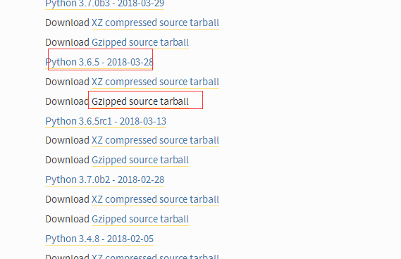

存放/home/likunliang/目录下(可选)，解压tar -xvf Python-3.6.5.tar.gz，cd /home/likunliang/Python-3.6.5 编译 ./configure --prefix=/usr/local/python3安装先make 然后再make install 。创建版本软连接，如有python2等其他版本，可先修改旧版本的软连接mv /usr/bin/python /usr/bin/python\_bak ，创建新的软连接

ln -s /usr/local/python3/bin/python3 /usr/bin/python检查python的版本 python -V 显示：python-3.6.5软连接创建成功 。

1. 进入官网[http://www.boost.org/](http://www.boost.org/" \t "_blank)，选择最新的版本，这里是1.66.0版本

下载完成之后，解压

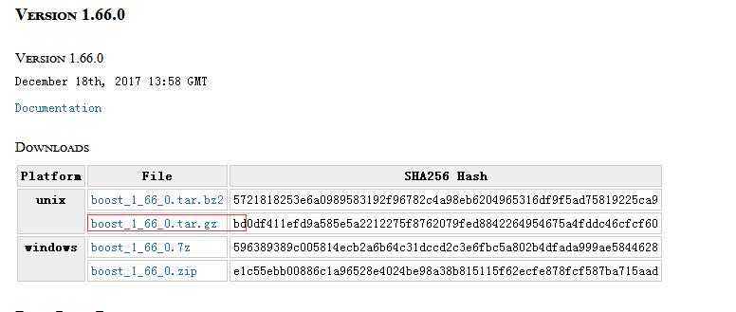

1. boost的编译
2. 将boost\_1\_66\_0.tar.gz解压至/home/likunliang/目录下，cd /home/likunliang/boost\_1\_66\_0
3. ./bootstrap.sh --with-python=/usr/local/python3
4. ./b2 --toolset=gcc-4.8.5 --with-python include="/usr/local/python3/include/python3.6m/" --with-thread --with-date\_time --with-chrono

（说明：--with-python 里面的python需要是python3版本，通过include参数指定自定义版本的python包含路径）

在boost目录下会生成stage文件夹，里面的lib就是C++所需的python3的lib文件。至此boost.python3库编译完成。

